以色列美食迷情8天（香港LY）
(德鲁兹小镇、酒庄、加利利湖、死海、基部兹、耶路撒冷)
行程亮点：
- 舌尖上的以色列：提比利亚烤鱼餐、基部兹天然时蔬、德鲁兹传统美食、伯利恒烤肉餐等
- 独家安排富有情调的德鲁兹小镇，能够更贴切地感受到当地居民的热情好客
- 独家安排更充分地自由闲逛时间，能够更深入地体验到当地居民的生活氛围
- 徜徉于浪漫风情酒庄，沿途的湖、山、绿等不同风格景观尽收眼底，并品尝当地特色红酒
- 赠送加利利湖游船，边游湖边喂海鸥，感受别样以色列浪漫情怀
- 前往基部兹植物园，它是具有共产主义特色的集体公社，沙漠中的绿洲
- 必游全球海拔最低点----死海，感受漂浮之乐（即便不会游泳也能浮在海面）
- 特别安排入住1晚伯利恒5星酒店
- 全程旅游巴士免费WIFI
- 行程安排更新颖、更休闲、更浪漫、更迷情、更独特，保证您不虚此行。
天数 | 行程
D1 | 香港－特拉维夫-内坦利亚（40分钟） 国际航班参考：LY76 HKGTLV 1630/2310 飞行时间： 约13小时  餐：自理 / 宿：内坦利亚
D1 | - 以色列航空，绝对是这个世界最特立独行的航空公司之一。搭乘以色列航空公司飞机，必须提前5-6小时抵达机场接受以色列航空公司的安检---包括面谈和严格的行李检查  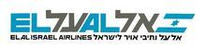  - 是日于指定时间于深圳湾集合，过关后乘车前往香港国际机场。最迟在11:00必须抵达香港机场，抵达机场后，首先接受以色列航空公司面谈、以及安检，然后在专业领队协助下办理登机手续、再过香港机场安检。之后搭乘以色列航空公司豪华班机飞往以色列首都：特拉维夫  - 航机于以色列当地时间23：10抵达特拉维夫国际机场  - 办理完入境手续后，导游接机，前往酒店入住休息  【关于通过以色列航空公司安检的指引】  （一）面谈  在办理登机手续以前，每个人都会被叫到专门的提问区来接受以色列航空部门的询问。  主要被问到的问题有：  1. “你去以色列的目的是什么？旅游的话需要介绍一下在当地的具体行程？”  2. “团队里面有没有你认识的人？你跟他（她）什么关系？夫妻的话有没有结婚证？”  3. “你之前有没有去过什么阿拉伯国家？什么时候去的？什么目的？”  4. “你与当地阿拉伯国家的人还有没有保持联系？或者他们是否知晓你前往以色列？”  5. “你的行李是自己打包的吗？谁还插手过？来机场的路上行李有没有离开过你的视线？”  6. “你什么时候回来？返程的航班号码是多少？”  大概以上面六个大问题为主，其中第五条尤为重要，如回答有人帮助你打包行李，则需要详细解释该人的情况，和你的关系，以及详细检查行李的各个部分，以确认没有人在你的行李中做过手脚。  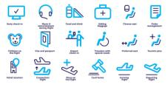  （二）行李检查  在领取登机牌的过程中，如无疑问，会在你的登机牌上贴上绿色标签；如一旦工作人员认为你的行李有任何隐患，则会贴上黄色标签。这时你需要提前三个半小时左右抵达指定登机口，工作人员会陪同你前往以航在登机口附近的办公室。你的行李已经在那个地方等候你，工作人员会当着你的面打开你的所有行李，然后对里面的所有电子设备进行重新检测。如再次确认没有问题，将把你的行李换上绿色的标签，并装箱运上飞机。这里注意：如果有第二次检查的乘客，第二次检查一定要尽量提前做，否则很容易耽误起飞时间。  小建议：  建议贵宾不要炫耀自己会讲英文！因为越是懂英文，问的问题、就越是多、越是详细。——不用担心，以色列航空公司、配有懂中文的人员在一旁、可以翻译！
D2 | 内坦利亚-海法（1小时）-德鲁兹小镇（30分钟）-拿撒勒（45分钟）- 提比利亚（40分钟）  餐：酒店早餐 -德鲁兹传统美食午餐 - 酒店晚餐 / 宿：提比利亚
D2 | - 酒店早餐后，前往参观海法城区的巴哈伊空中花园。  - 后前往宗教信仰非常神秘的德鲁兹小镇。  - 午餐在此享用德鲁兹传统美食。  - 随后前往拿撒勒，参观拿撒勒天使报喜堂，圣母玛利亚的故乡。  - 随后前往提比利亚，途中参观加拿（天主教婚姻教堂及耶稣点水成酒神迹）。  今日亮点：  - 巴哈伊空中花园：耗资2.5亿美元建造的花园依山而建，世界大同的建筑风格使这座花园体现了各大建筑学派的精髓，花园的最高点能够俯瞰到美丽的地中海，花园的尽头是优美的德国街。  - 德鲁兹小镇：这里的集市出售丰富多彩的器皿与特产，让人眼花缭乱。集市附近有许多餐厅，能够享用到当地特色的美味。集市上五彩缤纷的装潢，热情好客的小贩，让你流连忘返。集市附近还有一些小艺术馆，呈现着各类当地艺术，让你拍手叫绝。
D2 | 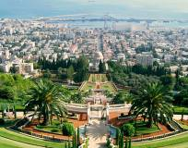 | 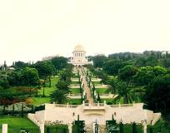 | 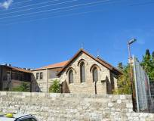
D3 | 提比利亚 -戈兰（1小时）-提比利亚（1小时）  餐：酒店早餐 – 特色烤鱼午餐 – 酒店晚餐 / 宿：提比利亚
D3 | - 酒店早餐后，前往戈兰高地的本塔尔山，东边可遥望叙利亚，北边可观赏黑门山。  - 随后前往当地酒庄品酒，一览酒庄之美景。  - 在加利利湖边享用特色烤鱼大餐。  - 餐后乘船游览加利利湖，尽显湖光山色之魅，感受加利利湖的别致景色。  - 参观五饼二鱼堂，传说中耶稣用五个饼和二条鱼让上千的教众饱餐一顿。  - 参观意大利设计师贝鲁奇设计的八福堂，教堂呈八角形，用来象征八福，教皇以色列之行期间，只在此地做了单独礼拜；  - 随后前往彼得首席堂，彼得是耶稣第一个弟子，也是基督教史上第一任教皇，教堂反映了彼得打渔时像耶稣献出虔诚的心。  今日亮点：  - 戈兰高地的本塔尔山我们在此亲身体验在之前的战壕中穿梭，下方便是在以、叙边境的眼泪谷。眼泪谷是六次中东战争中的赎罪日战争的主要战场，以色列以少于40辆的坦克击败多于500辆的阿拉伯坦克。
D3 | 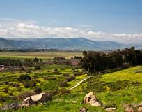 | 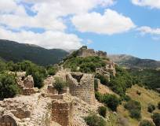 | 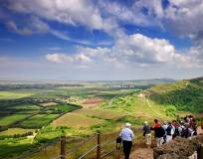
D4 | 提比利亚-基部兹植物园（2小时）-死海（30分钟）-伯利恒  餐：酒店早餐 - 当地午餐 - 酒店晚餐 / 宿：伯利恒
D4 | - 酒店早餐后南下，途中参观约旦河洗礼之地。  - 前往参观沙漠中的基部兹植物园。  - 并于基部兹享用集体公社农民自己种植出来的农家菜。  - 前往死海，享受自由死海漂浮；  - 后前往伯利恒；  - 晚餐后入住酒店休息  今日亮点：  - 基部兹号称为“资本主义世界中实现的共产主义”，这里的植物均全用以色列顶尖的滴灌技术，在沙漠中建成美丽的花园，每年均吸引了各国的游客到此参观，也是我国领导人访以的必到之地。客人在此间漫步，欣赏美景的同时，听导游讲解基布兹的前世今生。  - 死海实为一内陆盐湖，其含盐量为普通海水的10倍，即使不善游泳的人亦可在水面之上自在地漂游。死海海水中有数百种矿物质，海水蒸发使此地对紫外线有害辐射形成有效的保护层，是世界上最棒的保养皮肤之地。客人可尽情享受死海漂流之乐。
D4 | 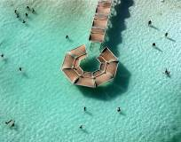 | 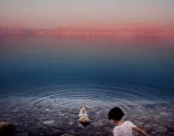 | 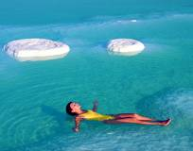
D5 | 伯利恒-耶路撒冷（30分钟）  餐：酒店早餐 – 特色烤肉午餐 - 酒店晚餐 / 宿：耶路撒冷
D5 | - 酒店早餐后参观圣诞大教堂。  - 伯利恒广场。  - 享用阿拉伯特色烤肉午餐后，前往三教圣城耶路撒冷。  - 古代以色列灭亡之后，有诗人作诗：“我们曾在巴比伦的河边坐下，一想到锡安就哭了”。作为以色列象征之一的锡安山，我们当然不会错过。  - 在此我们将参观大卫王墓、马可楼（耶稣与门徒守最后晚餐的地方）与圣母安眠教堂  - 前往耶路撒冷的玛米拉商业大街自由活动。  今日亮点：  - 圣诞大教堂，传说耶稣就在主诞生教堂地下石窟的马槽中诞生。在这里的文化与宗教的震撼感受，直至灵魂深处，我们能够亲手抚摸到耶稣诞生的地方，来自世界各地的虔诚基督徒是感受西方世界文化根源的绝佳人文景观。  - 伯利恒广场周边布满行行色色的小店，客人可淘到各个性价比高的旅游纪念品与艺术品。这里的橄榄木雕艺术品在中东地区非常有名。  - 玛米拉商业大街的商场与精品店与当地集市风格迥异，在此客人可体验圣居民的现代生活氛围。
D5 | 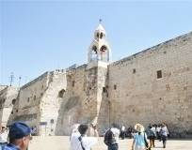 | 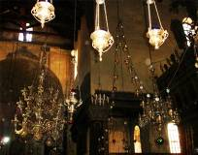 | 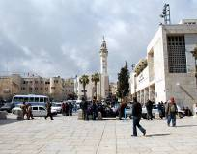
D6 | 耶路撒冷  餐：酒店早餐 – 当地午餐 - 酒店晚餐 / 宿：耶路撒冷
D6 | - 酒店早餐后，参观大屠杀纪念馆，国会大厦(外观)；  - 世界上的美丽，九分给了耶路撒冷。苦路14站，最后到达基督教圣地-圣墓教堂。  - 之后我们将前往犹太教的神圣之地哭墙；  - 晚餐后入住酒店休息  今日亮点：  - 大屠杀纪念馆：这里是为了纪念在大屠杀中殉难的六百万犹太人同胞。在每个展厅里都可以真实感受到那段让全世界铭记在心的悲惨历史，目睹遇难者留下的遗物。  - 国会大厦（外观）：国会大厦前是由英国政府赠送给以色列政府的七枝烛台。七支烛台是犹太教的圣物之一。1948年以色列建国的时候，将七支烛台定为以色列国的国徽。七支烛台的历史早至二千多年前，是耶路撒冷圣殿山的犹太第一圣殿中供奉的三种特别圣物之一。凡来到以色列的游客，都喜欢到国会大厦烛台前参观及拍照留念。  - 苦路14站：耶稣受难的苦路14站。  - 圣墓教堂：两千年的教堂艺术在这里齐聚一堂，跨过一道门就会跨越数百年的历史，各大教派的风格层累在这座教堂的地上与地下，而教堂的中心则是耶稣升天的地方-耶稣之墓；  - 哭墙：许多个世纪以来，犹太人在那里悲哀祷告。哭墙旁边就是圣殿山（不可入内），对三个主要的独一神宗教（犹太教基督教和回教）来说，圣殿山是耶路撒冷的历史与精神中心。
D6 | 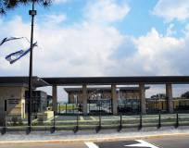 | 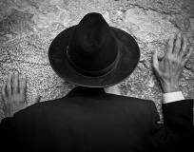 | 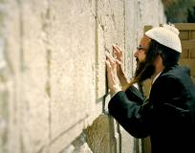
D7 | 耶路撒冷 - 特拉维夫（1小时）－香港 国际航班参考：LY75 TLVHKG 2200/1350+1 飞行时间：约10小时  餐：酒店早餐 - 中式午餐 – 晚餐自理 / 宿：航班上
D7 | - 酒店早餐后，登上橄榄山欣赏圣城全景，金色的耶路撒冷在阳光的照射下显得神圣且美丽。之后沿着棕树主日路走下橄榄山，参观耶稣为耶路撒冷哀哭的主哭耶京堂，耶稣客被犹大以亲吻暗号出卖的地方-西马尼园，以及由16个国家捐献金钱所建的万国教堂  - 随后前往特拉维夫，欣赏这个以白色建筑闻名的城，参观拉宾广场，雅法古城，漫步于美丽的地中海海滩  - 傍晚游走于小吃街，于特拉维夫的一个公园漫步，尽享休闲空间  - 之后送机场  - 注：以色列要求至少提前三小时到机场安检  今日亮点：  - 雅法古城：地中海畔、特拉维夫南边的雅法(Jaffa)，有着数千年的历史，也是世界最早的城市和港口，甚至早于犹太人来到这片土地之前。传说该城得名于希伯来文YOFI，即“美人”的意思。对于颠沛流离的游子来说，雅法若隐若现的身姿，仿佛美人施媚般令人望眼欲穿。雅法几经战乱和纷争，至今依然是阿拉伯人聚居区。上世纪70年代，以色列政府不仅恢复了雅法古城旧貌，而且将其改造成为艺术家和设计师们的聚集区，形形色色的工作室和创意园区纷纷涌现，这里也跻身成为以色列地价最贵的区域。
D7 | 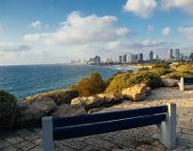 | 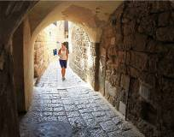 | 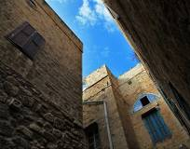
D8 | 香港  餐：自理
D8 | - 抵达香港国际机场散团，结束愉快旅程，各自返回温馨的家!
以上行程供您参考，旅行社有权根据航班情况调整顺序，遇景点维修等非旅行社控制因素，旅行社保留使用其它相关代替景点的权利！

酒店相关信息：
城市 | 参考酒店相关信息
内坦利亚 | Blue Bay Hotel  http://www.blue-bay.co.il/rooms.html  King Solomon Netanya Hotel  http：//www.inisrael.com/kingsolomon  四星或同级
提比利亚 | Golan Hotel  http://www.golanhotel.com/  Royal Plaza Hotel  http://www.tiberias-hotels.com/?p=287  Leonardo Hotel Tiberias  http://www.leonardo-hotels.com/israel-hotels/tiberias-hotels/leonardo-hotel-tiberias  四星或同级
伯利恒 | Jacir Palace Intercontinental Hotel  http://www.ihg.com/intercontinental/hotels/gb/en/bethlehem/bemha/hoteldetail
耶路撒冷 | Rimonim Shalom Hotel  http://english.rimonim.com/jerusalem-hotels/rimonim-jerusalem-hotel  Yehuda Hotel  http://www.fattal.co.il  Grand Court Hotel  http://www.grandhotels-israel.com/grand-court-hotel-jerusalem  leonardo hotel jerusalem  http://www.leonardo-hotels.com/israel-hotels/jerusalem-hotels/leonardo-hotel-jerusalem  四星或同级

报价包含:
- 签证标准：团队旅游签证；
- 机票标准：香港起止全程团队经济舱机票及机场税，团队机票不允许改名、退票、改票、改期。（不含航空公司临时新增的燃油附加费）；
- 酒店标准：行程中所列星级酒店的双人间（标准为二人一房，如需入住单间则另付单间差费用或我社有权有权利提前说明情况并调整夫妻及亲属住宿安排）；
- 用餐标准：行程中所列餐食，午晚餐为中式团队餐（10-12人一桌，餐标六菜一汤)或当地餐或酒店自助餐（以行程为准）。如果不用餐或因个人原因超出用餐时间到达餐厅的，不再另补且费用不退；（用餐时间在机场候机或飞机上的餐食由客人自理）；
- 景点标准：行程中所列景点的首道门票（不含景区内的二道门票及个人消费）。行程表中标明的景点游览顺序和停留时间仅供参考，我公司有权根据当地天气、交通等情况调整景点顺序，实际停留时间以具体行程游览时间为准；
- 用车标准：空调旅游巴士（保证一人一座）；
- 导游司机标准：提供全程中文领队；境外专业司机和中文导游；
- 旅行社责任险；
- 每人每天一瓶矿泉水。

报价不含:
- 领队、境外司陪人员的小费 RMB800/人（大小同价）。
- 游客人身意外保险；
- 护照费用；
- 全程单房差：RMB2300/人
- 行李物品的搬运费、保管费及超重费；
- 行程表外费用；
- 一切个人消费（如：电话、传真、电视付费频道、洗衣、饮料等）；
- 旅游者因违约、自身过错或自身疾病引起的人身和财产损失；
- 非我社所能控制因素下引起的额外费用，如：自然灾害、罢工、境外当地政策或民俗禁忌、景点维修等；
- 客人往返出境口岸的一切费用。

特别说明：
- 游客因个人原因临时自愿放弃游览，景点门票费用、酒店住宿费用、餐费、车费等均不退还；
- 行程表中所列航班的起抵时间均为当地时间，“+1”表示航班第二天抵达；
- 行程表中所列餐食，“自理”表示该餐食不包含在行程中；
- 保险说明：强烈建议客人自行购买“游客人身意外保险”，如旅行社出资为游客投保，客人发生意外伤害事件时，视事实情况保险公司对此承担相应的法律责任，游客获得保险公司理赔金额后，相应免除旅行社的赔付责任。“游客人身意外保险”的适用范围以及条件以“中国人民财产保险股份有限公司境外旅行意外伤害保险条款”为原则；

备注：
以色列团小童均大小同价；
18岁以下小童出境旅游，必须带齐户口本，出生证等证件，以备在办理登机时航空公司检查；
如拒签或签证已经入签，客人因个人原因自行取消，须付签证费用RMB800（不含机票及酒店等其他损失，最终以旅游合同规定来收取损失费用），且须要销签完毕后，才能将护照交回给客人

补 充 协 议 书
对旅游行程单中约定的行程安排，旅行社应旅游者要求并经双方协商一致，达成本补充协议，作为包价旅游合同的组成部分。
一、自费项目：（自由活动期间，自愿选择参与）
自费项目内容 |  | 费用（包含预订费、门票和其他服务费用） |  | 参考费用
耶路撒冷大卫塔灯光秀 |  | 预订费+用车和导游服务+门票费用 |  | USD40/人
自费项目说明：
1、上述项目履行中遇不可抗力或旅行社、履行辅助人已尽合理注意义务仍不能避免的事件的，双方均有权解除，旅行社在扣除已向履行辅助人支付且不可退还的费用后，将余款退还旅游者；
2、签署本协议前，旅行社已将自费项目的安全风险注意事项告知旅游者，旅游者应根据身体条件谨慎选择，旅游者在本协议上签字确认视为其已明确知悉相应安全风险注意事项，并自愿承受相应后果；
3、旅游者参加本协议以外的自费项目导致人身安全和财产损失的，旅行社不承担任何责任。
二、购物场所：（自愿选购）
名称 | 简介（主要商品种类、特色等） |  | 停留时间
特拉维夫或耶路撒冷 | 钻石中心（各类宝石） |  | 约1小时
死海 | 护肤品（死海泥为主的各种护肤品） |  | 约1小时
伯利恒 | 纪念品店（橄榄木木雕以及纪念品） |  | 约1小时
购物场所说明：
1、商品价格是由市场决定，旅游者应根据自身经济状况选择，所购商品如非质量问题一律不予退还；
2、旅游者自行前往的购物场所购买商品出现质量问题，旅行社不承担任何责任。
旅游者代表（盖章或者签字）： 日期： 年 月 日

旅行社（盖章）或授权代表签字： 日期： 年 月 日

